|  |  |  |  |  |  |
| --- | --- | --- | --- | --- | --- |
| **Автор разработки** | Зубанова Ирина Николаевна | | | | |
| **Название занятия** | Артефакт: Флаг | | | | |
| **Тип урока** | урок открытия нового знания | | | | |
| **Класс(ы) обучающихся** | 3-4 классы | | | | |
| **Предмет** | География | | | | |
| **Предмет(ы) и связь с предметами (понятия, законы)** | класс | предмет | | тема | связь |
| 4 класс | Окружающий мир | | Славные символы России | флаг |
| 4 класс | Окружающий мир | | Мир глазами географа | поиск объектов на карте |
| 7 класс | География | | Моря, омывающие территорию России | географическое положение Черного моря |
| **Прогнозируемые результаты** | личностные:   * осознание своей российской идентичности; * формирование уважительного отношения к ценностям народов мира; * формирование коммуникативной компетенции в общении; | | | | |
| метапредметные:   * умение анализировать и выделять общее; * навыки работы со справочной литературой; * умение находить наиболее оптимальный алгоритм действий; | | | | |
| предметные:   * знакомство со странами, расположенными на Черноморском побережье; * навыки работы с географическими картами; | | | | |
| **Дидактические средства** | географическая карта; карточки с заданиями для групп; справочник с флагами всех стран; таблица протяженности береговых линий стран, расположенных на Черном море | | | | |
| **Оборудование** | магнитная доска, магниты с флагами, конструктор Лего, цветные карандаши | | | | |
| Этапы урока | Содержание педагогического взаимодействия | | | | Планируемые результаты |
| Деятельность учителя | | Деятельность обучающихся | |
| 1. Этап мотивации (самоопределения) к учебной деятельности (1-2 мин) | **Подготовка к получению новых знаний**  **Сегодня у нас разговор пойдет об очень важном и интересном объекте. Посмотрите на картинки и найдите на них этот объект.** | | Форма работы: фронтальная.  Высказывают предположения. **начало.JPG** | | Включение в процесс занятия. |
| **Вопросы:**  **Давайте подумаем, что бы вы хотели узнать об этом объекте?** | | Форма работы: фронтальная.  Формулируют ответы.  Высказывают предположения. | | «хочу» - вызван интерес к уроку |
| **Как вы думаете, где эти знания могут пригодиться?** | | «надо» - ученика подведен к осознанию важности и необходимости нового знания; |
| **Что вам потребуется, чтобы эти знания получить на этом занятии?** | | «могу» - демонстрация, что непосильных задач не предвидится |
| 1. Актуализация и фиксирование индивидуального затруднения в пробном действии (1-2 мин) | **Вопросы:**  **Вспомните, что вы знаете об этом объекте?**  **Как появились флаги?**  **Флаги каких стран вы знаете?**  **Опишите флаг России.**  **Что обозначают цвета флага России?** | | Форма работы: фронтальная.  Вспоминают, что знают по данным вопросам. Делают попытку ответить на них. | | Осознание потребности открытия новых знаний |
| 1. Этап выявления места и причины затруднений (1-2 мин) | **В чем причина затруднения ответов на вопросы?**  **Что вы не знаете?** | | Форма работы: фронтальная.  Проговаривают проблему затруднения. | | Осознание, в чем состоит затруднение. |
| 1. Этап построение проекта выхода из создавшейся ситуации (1-2 мин) | **Давайте составим план дальнейших действий для получения знаний об объекте.**  [**(Дополнительный материал)**](#Д_п) | | Форма работы: фронтальная.  Высказывают, какое новое знание поможет им разрешить затруднение. Выбирают способ выхода из затруднения. Строится план проекта. | | Формулирование целей и темы занятия, способов решения проблемы. |
| 1. 5. Реализация построенного проекта и этап первичного закрепления (5-7мин) | **Чтобы удобнее было работать, разобьемся на две команды.** **Выберите командира команды.** | | Форма работы: коллективная.  Делятся на группы, распределяют роли внутри группы | | Получение навыка быть частью рабочей группы. расширение понятийной базы за счет включения новых элементов. |
| Раздает командам карточки-задания, справочник, политическую карту мира, магниты с флажками.  **Подводка к заданию:**  **Вы получили географические карты. Географическая карта, отражающая страны мира называется политической картой. На вашей карте вы видите Черное море — самое теплое и приветливое из наших морей. На карте вы видите 7 стран, имеющих морскую границу на этом море. Прочитайте задание и выполните его.**    **Задание 1.**  *По политической карте определите государства, которые находятся на побережье Черного моря. Выберете флаги этих государств и расставьте на карте (Для выполнения задания воспользуйтесь справочником флагов стран).*  [**Приложение 1.**](#Прил1)  [**Приложение 2.**](#Прил2) | | Форма работы: групповая.  Выполняют поиск информации по справочнику. На карте Черноморского побережья расставляют флаги стран.  20190602_100216.jpg  Возможный результат:  Политическая карта со значками.gif | | Демонстрация новых знаний с помощью моторной активности. |
| 6. Этап самостоятельной работы с проверкой по эталону (3-4 мин) | **Подводка к заданию:**  **Черное море - это внутреннее море, которое занимает обширную котловину глубиной 2 тыс. м. Круглый год по морю курсируют корабли. По правилам морского права каждый корабль должен иметь опознавательный флаг, при его отсутствии судно считается пиратским. Все торговые суда поднимают флаги государства, где они зарегистрированы.**  **Задание 2.**  *Корабли каких стран изображены на картинках? (Для определения воспользуйтесь справочником стран и флагов).*  [**Приложение 3.**](#Прил3) | | Форма работы: групповая.  Команды получают задания. Каждая команда рассматривает картинки, работает со справочником и называет флаги стран.  брит.jpg  фран.jpg | | Демонстрация новых знаний. |
| 7. Этап включения в систему знаний и повторения (15-20 мин) | **Подводка к заданию:**  **Мы познакомились с флагами государств на побережье Черного моря. Выяснили, какие государства имеют выход в это море. Положение Черного моря имеет важное экономическое, стратегическое и транспортное значение для нашей страны. Давайте составим представление о длине морских границ этих государств.**  **Задание 4.**  *С помощью таблицы с данными о береговой линии Черного моря и конструктора представьте длины береговых линий стран Причерноморья и сравните их.*  *Каждый квадратик (кубик) равен 100 км. Определите сколько квадратиков потребуется для выстраивания длины береговой линии каждой строны.*  [**Приложение 4.**](#Прил4) | | Форма работы: групповая.  Команды получают задания. Пользуясь таблицами с длинами береговых линий, выкладывают длины береговых линий. Анализируют, сравнивают, делают выводы. Результаты работ команд сравниваются. Возможный вариант решения:  цепи.jpg | | Демонстрация новых знаний с помощью моторной активности. |
| **Подводка к заданию:**  **Физическая карта — изображение модели**[**земной поверхности**](https://ru.wikipedia.org/wiki/%D0%93%D0%B5%D0%BE%D0%B3%D1%80%D0%B0%D1%84%D0%B8%D1%87%D0%B5%D1%81%D0%BA%D0%B0%D1%8F_%D0%BE%D0%B1%D0%BE%D0%BB%D0%BE%D1%87%D0%BA%D0%B0)**в уменьшенном виде. Вы получили физическую карту с изображением Черного моря. На побережье этого моря находятся более 200 городов Пользуясь физической картой, выполните следующее задание**.  **Задание 5.**  *На кубиках желтого цвета написаны наименования стран. Подберите из кубиков синего цвета названия городов этих стран* и составьте комбинацию.  [**Приложение 5.**](#Прил5) | | Форма работы: групповая.  Команды получают задания. Используя физическую и политическую карту, группируют кубики с городами по странам. Из кубиков собирают фигуру.  Предоставляют результаты на обсуждение. Возможный вариант решения:  20190602_205153.jpg | | Демонстрация новых знаний с помощью моторной активности |
| 8. Промежуточный этап, на котором формулируется домашнее задание. (3-5 мин) | **Задание на дом:**  *Придумайте флаг вашей семьи. Выполните его в удобной для вас форме.*  *Рекомендации*  *Семейный флаг – это символ семейного счастья и благополучия. Такой флаг можно сделать своими руками или нарисовать. Для начала нужно решить, какого цвета он будет – одноцветный или многоцветный. Цвет флага должен быть ярким и праздничным. Нужно вспомнить, что больше всего любит ваша семья и изобразить на флаге предмет, который бы говорил об этом. Например, если все в семье любят читать, то можно нарисовать книгу, а если любят музыку, то ноты с нотной тетрадью, а зелёный фон флага может означать, что ваша семья любит природу.* | | Слушают задание, выбирают форму представления задания (конструктивное, творческое, исследовательское), уточняют способы решения заданий. | | Готовность дальнейшего погружения в тему. |
| 9. Этап рефлексии учебной деятельности на уроке (5-7 мин) | **Задание 6.**  *Придумайте вопрос по теме и четыре варианта ответа, один из которых правильный, а три ошибочны.*  [**Приложение 6.**](#Прил6)  **Давайте вспомним, какие задачи мы ставили в начале занятия. Справились ли вы с ними? Что по данной теме вы хотели бы еще узнать?** | | Команды выполняют задания. Соотносят цели, которые они ставили в начале занятия и результаты своей деятельности.  Возможные варианты: (Укажите флаг страны, не расположенной на Черноморском побережье. Среди указанных городов укажите город России, находящийся на берегу Черного моря.) | | Анализ своей деятельности на уроке. Формирующее оценивание. |

Приложение 1

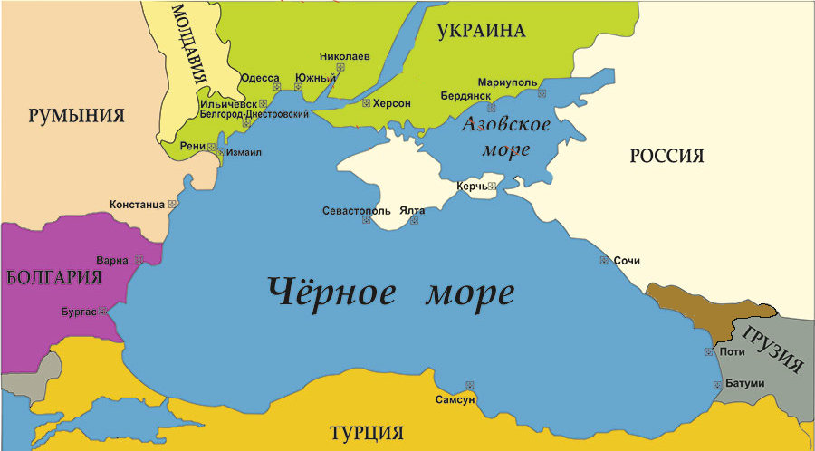

Приложение 2

# ****Флаги стран мира в картинках с названиями страны****

|  |  |  |  |  |  |  |  |  |  |  |  |  |  |  |  |  |  |  |  |  |  |  |  |  |  |  |  |
| --- | --- | --- | --- | --- | --- | --- | --- | --- | --- | --- | --- | --- | --- | --- | --- | --- | --- | --- | --- | --- | --- | --- | --- | --- | --- | --- | --- |
| **А**   |  | | --- | | [https://33tura.ru/FLAG-small/abhaziya.gif](https://33tura.ru/abhaziya-flag)[Абхазия](https://33tura.ru/abhaziya) | | [https://33tura.ru/FLAG-small/avstraliya.gif](https://33tura.ru/avstraliya-flag)[Австралия](https://33tura.ru/avstraliya) | | [https://33tura.ru/FLAG-small/avstriya.gif](https://33tura.ru/avstriya-flag)[Австрия](https://33tura.ru/avstriya) | | [https://33tura.ru/FLAG-small/azerbaydzhan.gif](https://33tura.ru/azerbaydgan-flag)[Азербайджан](https://33tura.ru/azerbaijan) | | [https://33tura.ru/FLAG-small/albaniya.gif](https://33tura.ru/albaniya-flag)[Албания](https://33tura.ru/albania) | | [https://33tura.ru/FLAG-small/angola.gif](https://33tura.ru/angola-flag)[Ангола](https://33tura.ru/angola) | | [https://33tura.ru/FLAG-small/argentina.gif](https://33tura.ru/argentina-flag)[Аргентина](https://33tura.ru/argentina) | | [https://33tura.ru/FLAG-small/armeniya.gif](https://33tura.ru/armeniya-flag)[Армения](https://33tura.ru/armenia) | | [https://33tura.ru/FLAG-small/afganistan.gif](https://33tura.ru/afganistan-flag)[Афганистан](https://33tura.ru/afghanistan) | | **Б**   |  | | --- | | [https://33tura.ru/FLAG-small/bagamy.gif](https://33tura.ru/bagamy-flag)[Багамы](https://33tura.ru/bagams) | | [https://33tura.ru/FLAG-small/bangladesh.gif](https://33tura.ru/bangladesh-flag)[Бангладеш](https://33tura.ru/bangladesh) | | [https://33tura.ru/FLAG-small/barbados.gif](https://33tura.ru/barbados-flag)[Барбадос](https://33tura.ru/barbados) | | [https://33tura.ru/FLAG-small/bahrein.gif](https://33tura.ru/bahrein-flag)[Бахрейн](https://33tura.ru/bahrain) | | [https://33tura.ru/FLAG-small/belarus.gif](https://33tura.ru/belarus-flag)[Беларусь](https://33tura.ru/belarus) | | [https://33tura.ru/FLAG-small/belgiya.gif](https://33tura.ru/belgiya-flag)[Бельгия](https://33tura.ru/belgiya) | | [https://33tura.ru/FLAG-small/benin.gif](https://33tura.ru/benin-flag)[Бенин](https://33tura.ru/benin) | | [https://33tura.ru/FLAG-small/bermudy.gif](https://33tura.ru/bermudy-flag)[Бермудские острова](https://33tura.ru/bermudy) | | [https://33tura.ru/FLAG-small/bulgariya.gif](https://33tura.ru/bulgary-flag)[Болгария](https://33tura.ru/bulgary) | | [https://33tura.ru/FLAG-small/boliviya.gif](https://33tura.ru/boliviya-flag)[Боливия](https://33tura.ru/boliviya) | | **В**   |  | | --- | | [https://33tura.ru/FLAG-small/vanuatu.gif](https://33tura.ru/vanuatu-flag)[Вануату](https://33tura.ru/vanuatu) | | [https://33tura.ru/FLAG-small/vatikan.gif](https://33tura.ru/vatikan-flag)[Ватикан](https://33tura.ru/vatican) | | [https://33tura.ru/FLAG-small/velikobritaniya.gif](https://33tura.ru/greatbritain-flag)[Великобритания](https://33tura.ru/gb) | | [https://33tura.ru/FLAG-small/hungary.gif](https://33tura.ru/vengriya-flag)[Венгрия](https://33tura.ru/vengriya) | | [https://33tura.ru/FLAG-small/venesuela.gif](https://33tura.ru/venesuela-flag)[Венесуэла](https://33tura.ru/venesuela) | | [https://33tura.ru/FLAG-small/vyetnam.gif](https://33tura.ru/vyetnam-flag)[Вьетнам](https://33tura.ru/vyetnam) | |
| **Г**   |  | | --- | | [https://33tura.ru/FLAG-small/gabon.gif](https://33tura.ru/gabon-flag)[Габон](https://33tura.ru/gabon) | | [https://33tura.ru/FLAG-small/gavai.gif](https://33tura.ru/gavai-flag)[Гавайские острова](https://33tura.ru/hawaii) | | [https://33tura.ru/FLAG-small/gayana.gif](https://33tura.ru/gayana-flag)[Гайана](https://33tura.ru/guyana) | | [https://33tura.ru/FLAG-small/gaiti.gif](https://33tura.ru/gaiti-flag)[Гаити](https://33tura.ru/gaiti) | | [https://33tura.ru/FLAG-small/gambiya.gif](https://33tura.ru/gambiya-flag)[Гамбия](https://33tura.ru/gambia) | | [https://33tura.ru/FLAG-small/gana.gif](https://33tura.ru/gana-flag)[Гана](https://33tura.ru/ghana) | | [https://33tura.ru/FLAG-small/gvadelupa.gif](https://33tura.ru/gvadelupa-flag)[Гваделупа](https://33tura.ru/guadeloupe) | | [https://33tura.ru/FLAG-small/gvatemala.gif](https://33tura.ru/gvatemala-flag)[Гватемала](https://33tura.ru/gvatemala) | | [https://33tura.ru/FLAG-small/gvineya.gif](https://33tura.ru/gvineya-flag)[Гвинея](https://33tura.ru/guinea) | | [https://33tura.ru/FLAG-small/gvineya-bisau.gif](https://33tura.ru/gvineya-bisau-flag)[Гвинея-Бисау](https://33tura.ru/guinea-bissau) | | [https://33tura.ru/FLAG-small/germany.gif](https://33tura.ru/germany-flag)[Германия](https://33tura.ru/germany) | | [https://33tura.ru/FLAG-small/gonduras.gif](https://33tura.ru/gonduras-flag)[Гондурас](https://33tura.ru/honduras) | | [https://33tura.ru/FLAG-small/hongkong.gif](https://33tura.ru/gonkong-flag)[Гонконг](https://33tura.ru/hong-kong) | | [https://33tura.ru/FLAG-small/grenada.gif](https://33tura.ru/grenada-flag)[Гренада](https://33tura.ru/grenada) | | [https://33tura.ru/FLAG-small/greciya.gif](https://33tura.ru/greciya-flag)[Греция](https://33tura.ru/greciya) | | [https://33tura.ru/FLAG-small/gruziya.gif](https://33tura.ru/gruziya-flag)[Грузия](https://33tura.ru/georgia) | | **Д**   |  | | --- | | [https://33tura.ru/FLAG-small/daniya.gif](https://33tura.ru/daniya-flag)[Дания](https://33tura.ru/daniya) | | [https://33tura.ru/FLAG-small/dgibuti.gif](https://33tura.ru/dgibuti-flag)[Джибути](https://33tura.ru/djibouti) | | [https://33tura.ru/FLAG-small/dominika.gif](https://33tura.ru/dominika-flag)[Доминика](https://33tura.ru/dominica) | | [https://33tura.ru/FLAG-small/dominikana.gif](https://33tura.ru/dominikana-flag)[Доминикана](https://33tura.ru/dominikana) |   **Е**   |  | | --- | | [https://33tura.ru/FLAG-small/egypt.gif](https://33tura.ru/egypt-flag)[Египет](https://33tura.ru/egypt) |   **З**   |  | | --- | | [https://33tura.ru/FLAG-small/zambiya.gif](https://33tura.ru/zambiya-flag)[Замбия](https://33tura.ru/zambia) | | [https://33tura.ru/FLAG-small/zimbabve.gif](https://33tura.ru/zimbabve-flag)[Зимбабве](https://33tura.ru/zimbabwe) | | **И - Й**   |  | | --- | | [https://33tura.ru/FLAG-small/izrail.gif](https://33tura.ru/izrail-flag)[Израиль](https://33tura.ru/izrael) | | [https://33tura.ru/FLAG-small/indiya.gif](https://33tura.ru/indiya-flag)[Индия](https://33tura.ru/india) | | [https://33tura.ru/FLAG-small/indoneziya.gif](https://33tura.ru/indoneziya-flag)[Индонезия](https://33tura.ru/indoneziya) | | [https://33tura.ru/FLAG-small/iordaniya.gif](https://33tura.ru/iordaniya-flag)[Иордания](https://33tura.ru/jordan) | | [https://33tura.ru/FLAG-small/irak.gif](https://33tura.ru/irak-flag)[Ирак](https://33tura.ru/iraq) | | [https://33tura.ru/FLAG-small/iran.gif](https://33tura.ru/iran-flag)[Иран](https://33tura.ru/iran) | | [https://33tura.ru/FLAG-small/irlandiya.gif](https://33tura.ru/ireland-flag)[Ирландия](https://33tura.ru/ireland) | | [https://33tura.ru/FLAG-small/islandiya.gif](https://33tura.ru/islandiya-flag)[Исландия](https://33tura.ru/iceland) | | [https://33tura.ru/FLAG-small/ispaniya.gif](https://33tura.ru/spain-flag)[Испания](https://33tura.ru/spain) | | [https://33tura.ru/FLAG-small/italy.gif](https://33tura.ru/italy-flag)[Италия](https://33tura.ru/italy) | | [https://33tura.ru/FLAG-small/yemen.gif](https://33tura.ru/yemen-flag)[Йемен](https://33tura.ru/yemen) | |
| **К**   |  | | --- | | [https://33tura.ru/FLAG-small/kabo-verde.gif](https://33tura.ru/kabo-verde-flag)[Кабо-Верде](https://33tura.ru/cape-verde) | | [https://33tura.ru/FLAG-small/kazahstan.gif](https://33tura.ru/kazahstan-flag)[Казахстан](https://33tura.ru/kazakhstan) | | [https://33tura.ru/FLAG-small/kayman.gif](https://33tura.ru/kayman-flag)[Каймановы острова](https://33tura.ru/cayman) | | [https://33tura.ru/FLAG-small/kambodga.gif](https://33tura.ru/kambodga-flag)[Камбоджа](https://33tura.ru/cambodia) | | [https://33tura.ru/FLAG-small/kamerun.gif](https://33tura.ru/kamerun-flag)[Камерун](https://33tura.ru/cameroon) | | [https://33tura.ru/FLAG-small/canada.gif](https://33tura.ru/canada-flag)[Канада](https://33tura.ru/canada) | | [https://33tura.ru/FLAG-small/kanary.gif](https://33tura.ru/kanary-flag)[Канарские острова](https://33tura.ru/kanary) | | [https://33tura.ru/FLAG-small/katar.gif](https://33tura.ru/katar-flag)[Катар](https://33tura.ru/qatar) | | [https://33tura.ru/FLAG-small/keniya.gif](https://33tura.ru/keniya-flag)[Кения](https://33tura.ru/kenya) | | [https://33tura.ru/FLAG-small/cypr.gif](https://33tura.ru/cypr-flag)[Кипр](https://33tura.ru/cypr) | | [https://33tura.ru/FLAG-small/kirgiziya.gif](https://33tura.ru/kirgiziya-flag)[Киргизия](https://33tura.ru/kyrgyzstan) | | [https://33tura.ru/FLAG-small/kiribati.gif](https://33tura.ru/kiribati-flag)[Кирибати](https://33tura.ru/kiribati) | | [https://33tura.ru/FLAG-small/knr.gif](https://33tura.ru/china-flag)[Китай](https://33tura.ru/china) | | [https://33tura.ru/FLAG-small/columbia.gif](https://33tura.ru/columbia-flag)[Колумбия](https://33tura.ru/colombia) | | [https://33tura.ru/FLAG-small/komory.gif](https://33tura.ru/komor-flag)[Коморы](https://33tura.ru/comoros) | | [https://33tura.ru/FLAG-small/kongo.gif](https://33tura.ru/kongo-flag)[Конго](https://33tura.ru/congo) | | [https://33tura.ru/FLAG-small/kongo-kinshasa.gif](https://33tura.ru/kongo-kinshasa-flag)[Конго-Киншаса](https://33tura.ru/congo-kinshasa) | | [https://33tura.ru/FLAG-small/kosta-rika.gif](https://33tura.ru/kosta-rika-flag)[Коста-Рика](https://33tura.ru/costa-rica) | | [https://33tura.ru/FLAG-small/kotdivuar.gif](https://33tura.ru/kot-d-ivuar-flag)[Кот-д’Ивуар](https://33tura.ru/cote-d-ivoire) | | [https://33tura.ru/FLAG-small/cuba.gif](https://33tura.ru/cuba-flag)[Куба](https://33tura.ru/cuba) | | [https://33tura.ru/FLAG-small/kuveyt.gif](https://33tura.ru/kuveyt-flag)[Кувейт](https://33tura.ru/kuwait) | | **Л**   |  | | --- | | [https://33tura.ru/FLAG-small/laos.gif](https://33tura.ru/laos-flag)[Лаос](https://33tura.ru/laos) | | [https://33tura.ru/FLAG-small/latviya.gif](https://33tura.ru/latvia-flag)[Латвия](https://33tura.ru/latvia) | | [https://33tura.ru/FLAG-small/lesoto.gif](https://33tura.ru/lesoto-flag)[Лесото](https://33tura.ru/lesotho) | | [https://33tura.ru/FLAG-small/liberiya.gif](https://33tura.ru/liberia-flag)[Либерия](https://33tura.ru/liberia) | | [https://33tura.ru/FLAG-small/livan.gif](https://33tura.ru/livan-flag)[Ливан](https://33tura.ru/lebanon) | | [https://33tura.ru/FLAG-small/liviya.gif](https://33tura.ru/livia-flag) [Ливия](https://33tura.ru/libya) | | [https://33tura.ru/FLAG-small/litva.gif](https://33tura.ru/litva-flag)[Литва](https://33tura.ru/lithuania) | | [https://33tura.ru/FLAG-small/lihtenstein.gif](https://33tura.ru/lihtenstein-flag)[Лихтенштейн](https://33tura.ru/liechtenstein) | | [https://33tura.ru/FLAG-small/luxemburg.gif](https://33tura.ru/luxemburg-flag)[Люксембург](https://33tura.ru/luxembourg) | | **М**   |  | | --- | | [https://33tura.ru/FLAG-small/mavrikiy.gif](https://33tura.ru/mavrikiy-flag)[Маврикий](https://33tura.ru/mauritius) | | [https://33tura.ru/FLAG-small/mavritaniya.gif](https://33tura.ru/mavritaniya-flag)[Мавритания](https://33tura.ru/mauritania) | | [https://33tura.ru/FLAG-small/madagaskar.gif](https://33tura.ru/madagaskar-flag)[Мадагаскар](https://33tura.ru/madagascar) | | [https://33tura.ru/FLAG-small/makedoniya.gif](https://33tura.ru/makedoniya-flag)[Македония](https://33tura.ru/macedonia) | | [https://33tura.ru/FLAG-small/malavi.gif](https://33tura.ru/malavi-flag)[Малави](https://33tura.ru/malawi) | | [https://33tura.ru/FLAG-small/malaziya.gif](https://33tura.ru/malaziya-flag)[Малайзия](https://33tura.ru/malaysia) | | [https://33tura.ru/FLAG-small/mali.gif](https://33tura.ru/mali-flag)[Мали](https://33tura.ru/mali) | | [https://33tura.ru/FLAG-small/maldivy.gif](https://33tura.ru/maldivy-flag)[Мальдивы](https://33tura.ru/maldivy) | | [https://33tura.ru/FLAG-small/malta.gif](https://33tura.ru/malta-flag)[Мальта](https://33tura.ru/malta) | | [https://33tura.ru/FLAG-small/marocco.gif](https://33tura.ru/marokko-flag)[Марокко](https://33tura.ru/morocco) | | [https://33tura.ru/FLAG-small/martinika.gif](https://33tura.ru/martinika-flag)[Мартиника](https://33tura.ru/martinique) | | [https://33tura.ru/FLAG-small/marshalovy.gif](https://33tura.ru/marshaly-flag)[Маршалловы острова](https://33tura.ru/marshall) | | [https://33tura.ru/FLAG-small/mexica.gif](https://33tura.ru/mexica-flag)[Мексика](https://33tura.ru/mexico) | | [https://33tura.ru/FLAG-small/mozambik.gif](https://33tura.ru/mozambik-flag)[Мозамбик](https://33tura.ru/mozambique) | | [https://33tura.ru/FLAG-small/moldaviya.gif](https://33tura.ru/moldavia-flag)[Молдова](https://33tura.ru/moldova) | | [https://33tura.ru/FLAG-small/monako.gif](https://33tura.ru/monako-flag)[Монако](https://33tura.ru/monaco) | | [https://33tura.ru/FLAG-small/mongoliya.gif](https://33tura.ru/mongolia-flag)[Монголия](https://33tura.ru/mongolia) | | [https://33tura.ru/FLAG-small/myanma.gif](https://33tura.ru/myanma-flag)[Мьянма](https://33tura.ru/myanmar) | |
| **Н**   |  | | --- | | [https://33tura.ru/FLAG-small/namibiya.gif](https://33tura.ru/namibiya-flag)[Намибия](https://33tura.ru/namibia) | | [https://33tura.ru/FLAG-small/nauru.gif](https://33tura.ru/nauru-flag)[Науру](https://33tura.ru/nauru) | | [https://33tura.ru/FLAG-small/nepal.gif](https://33tura.ru/nepal-flag)[Непал](https://33tura.ru/nepal) | | [https://33tura.ru/FLAG-small/niger.gif](https://33tura.ru/niger-flag)[Нигер](https://33tura.ru/niger) | | [https://33tura.ru/FLAG-small/nigeriya.gif](https://33tura.ru/nigeriya-flag)[Нигерия](https://33tura.ru/nigeria) | | [https://33tura.ru/FLAG-small/niderlandy.gif](https://33tura.ru/niderlandy-flag)[Нидерланды](https://33tura.ru/goland) | | [https://33tura.ru/FLAG-small/nikaragua.gif](https://33tura.ru/nikaragua-flag)[Никарагуа](https://33tura.ru/nicaragua) | | [https://33tura.ru/FLAG-small/newzeland.gif](https://33tura.ru/newzeland-flag)[Новая Зеландия](https://33tura.ru/new-zealand) | | [https://33tura.ru/FLAG-small/norway.gif](https://33tura.ru/norway-flag)[Норвегия](https://33tura.ru/norway) |   **О**   |  | | --- | | [https://33tura.ru/FLAG-small/oae.gif](https://33tura.ru/oae-flag)[ОАЭ](https://33tura.ru/oae) | | [https://33tura.ru/FLAG-small/oman.gif](https://33tura.ru/oman-flag)[Оман](https://33tura.ru/oman) | | [https://33tura.ru/FLAG-small/svyatoyeleny.gif](https://33tura.ru/svyatoy-eleny-flag)[Остров Святой Елены](https://33tura.ru/saint-helena) | | **П**   |  | | --- | | [https://33tura.ru/FLAG-small/pakistan.gif](https://33tura.ru/pakistan-flag)[Пакистан](https://33tura.ru/pakistan) | | [https://33tura.ru/FLAG-small/palau.gif](https://33tura.ru/palau-flag)[Палау](https://33tura.ru/palau) | | [https://33tura.ru/FLAG-small/panama.gif](https://33tura.ru/panama-flag)[Панама](https://33tura.ru/panama) | | [https://33tura.ru/FLAG-small/papua.gif](https://33tura.ru/papua-flag)[Папуа - Новая Гвинея](https://33tura.ru/papua-new-guinea) | | [https://33tura.ru/FLAG-small/paragvay.gif](https://33tura.ru/paragvay-flag)[Парагвай](https://33tura.ru/paraguay) | | [https://33tura.ru/FLAG-small/peru.gif](https://33tura.ru/peru-flag)[Перу](https://33tura.ru/peru) | | [https://33tura.ru/FLAG-small/polsha.gif](https://33tura.ru/poland-flag)[Польша](https://33tura.ru/poland) | | [https://33tura.ru/FLAG-small/portugaliya.gif](https://33tura.ru/portugal-flag)[Португалия](https://33tura.ru/portugal) | | [https://33tura.ru/FLAG-small/puerto-riko.gif](https://33tura.ru/puerto-riko-flag)[Пуэрто-Рико](https://33tura.ru/puerto-rico) |   **Р**   |  | | --- | | [https://33tura.ru/FLAG-small/reunion.gif](https://33tura.ru/reunion-flag)[Реюньон](https://33tura.ru/reunion) | | [https://33tura.ru/FLAG-small/russia.gif](https://33tura.ru/russia-flag)[Россия](https://33tura.ru/russia) | | [https://33tura.ru/FLAG-small/ruanda.gif](https://33tura.ru/ruanda-flag)[Руанда](https://33tura.ru/rwanda) | | [https://33tura.ru/FLAG-small/ruminiya.gif](https://33tura.ru/romania-flag)[Румыния](https://33tura.ru/romania) | | **С**   |  | | --- | | [https://33tura.ru/FLAG-small/salvador.gif](https://33tura.ru/salvador-flag)[Сальвадор](https://33tura.ru/salvador) | | [https://33tura.ru/FLAG-small/samoavostok.gif](https://33tura.ru/samoa-flag)[Самоа](https://33tura.ru/samoa) | | [https://33tura.ru/FLAG-small/san-marino.gif](https://33tura.ru/san-marino-flag)[Сан-Марино](https://33tura.ru/san-marino) | | [https://33tura.ru/FLAG-small/prinsipi.gif](https://33tura.ru/san-tome-prinsipi-flag)[Сан-Томе и Принсипи](https://33tura.ru/sao-tome-principe) | | [https://33tura.ru/FLAG-small/saudaraviya.gif](https://33tura.ru/saudaraviya-flag)[Саудовская Аравия](https://33tura.ru/saudi-arabia) | | [https://33tura.ru/FLAG-small/svazilend.gif](https://33tura.ru/svaziland-flag)[Свазиленд](https://33tura.ru/swaziland) | | [https://33tura.ru/FLAG-small/severnayakoreya.gif](https://33tura.ru/kndr-flag)[Северная Корея](https://33tura.ru/north-korea) | | [https://33tura.ru/FLAG-small/seyshely.gif](https://33tura.ru/sayshely-flag)[Сейшелы](https://33tura.ru/seychelles) | | [https://33tura.ru/FLAG-small/senegal.gif](https://33tura.ru/senegal-flag)[Сенегал](https://33tura.ru/senegal) | | [https://33tura.ru/FLAG-small/sen-marten.gif](https://33tura.ru/sen-marten-flag)[Сен-Мартен](https://33tura.ru/saint-martin) | | [https://33tura.ru/FLAG-small/sent-vinsent.gif](https://33tura.ru/sent-vinsent-flag)[Сент-Винсент и Гренадины](https://33tura.ru/vc) | | [https://33tura.ru/FLAG-small/nevis.gif](https://33tura.ru/nevis-flag)[Сент-Китс и Невис](https://33tura.ru/saint-kitts-nevis) | | [https://33tura.ru/FLAG-small/sent-lyusiya.gif](https://33tura.ru/sent-lusiya-flag)[Сент-Люсия](https://33tura.ru/st-lucia) | | [https://33tura.ru/FLAG-small/serbiya.gif](https://33tura.ru/serbiya-flag)[Сербия](https://33tura.ru/serbia) | | [https://33tura.ru/FLAG-small/singapur.gif](https://33tura.ru/singapur-flag)[Сингапур](https://33tura.ru/singapore) | | [https://33tura.ru/FLAG-small/siriya.gif](https://33tura.ru/siriya-flag)[Сирия](https://33tura.ru/syria) | | [https://33tura.ru/FLAG-small/slovakiya.gif](https://33tura.ru/slovakiya-flag)[Словакия](https://33tura.ru/slovakia) | | [https://33tura.ru/FLAG-small/sloveniya.gif](https://33tura.ru/sloveniya-flag)[Словения](https://33tura.ru/slovenia) | | [https://33tura.ru/FLAG-small/solomon.gif](https://33tura.ru/solomon-flag)[Соломоновы Острова](https://33tura.ru/solomon-islands) | | [https://33tura.ru/FLAG-small/somali.gif](https://33tura.ru/somali-flag)[Сомали](https://33tura.ru/somalia) | | [https://33tura.ru/FLAG-small/sudan.gif](https://33tura.ru/sudan-flag)[Судан](https://33tura.ru/sudan) | | [https://33tura.ru/FLAG-small/surinam.gif](https://33tura.ru/surinam-flag)[Суринам](https://33tura.ru/surinam) | | [https://33tura.ru/FLAG-small/usa.gif](https://33tura.ru/usa-flag)[США](https://33tura.ru/usa) | | [https://33tura.ru/FLAG-small/syerraleone.gif](https://33tura.ru/sierra-leone-flag)[Сьерра-Леоне](https://33tura.ru/sierra-leone) | |
| **Т**   |  | | --- | | [https://33tura.ru/FLAG-small/tadgikistan.gif](https://33tura.ru/tadzhikistan-flag)[Таджикистан](https://33tura.ru/tajikistan) | | [https://33tura.ru/FLAG-small/tayvan.gif](https://33tura.ru/tayvan-flag)[Тайвань](https://33tura.ru/taiwan) | | [https://33tura.ru/FLAG-small/tayland.gif](https://33tura.ru/tayland-flag)[Тайланд](https://33tura.ru/tayland) | | [https://33tura.ru/FLAG-small/tanzaniya.gif](https://33tura.ru/tanzaniya-flag)[Танзания](https://33tura.ru/tanzania) | | [https://33tura.ru/FLAG-small/togo.gif](https://33tura.ru/togo-flag)[Того](https://33tura.ru/togo) | | [https://33tura.ru/FLAG-small/tonga.gif](https://33tura.ru/tonga-flag)[Тонга](https://33tura.ru/tonga) | | [https://33tura.ru/FLAG-small/trinidad.gif](https://33tura.ru/trinidad-flag)[Тринидад и Тобаго](https://33tura.ru/trinidad-tobago) | | [https://33tura.ru/FLAG-small/tuvalu.gif](https://33tura.ru/tuvalu-flag)[Тувалу](https://33tura.ru/tuvalu) | | [https://33tura.ru/FLAG-small/tunis.gif](https://33tura.ru/tunis-flag)[Тунис](https://33tura.ru/tunisia) | | [https://33tura.ru/FLAG-small/turkmenistan.gif](https://33tura.ru/turkmenistan-flag)[Туркменистан](https://33tura.ru/turkmenistan) | | [https://33tura.ru/FLAG-small/turkiye.gif](https://33tura.ru/turkiye-flag)[Турция](https://33tura.ru/turkiye) |   **У**   |  | | --- | | [https://33tura.ru/FLAG-small/uganda.gif](https://33tura.ru/uganda-flag)[Уганда](https://33tura.ru/uganda) | | [https://33tura.ru/FLAG-small/uzbekistan.gif](https://33tura.ru/uzbekistan-flag)[Узбекистан](https://33tura.ru/uzbekistan) | | [https://33tura.ru/FLAG-small/ukraina.gif](https://33tura.ru/ukraine-flag)[Украина](https://33tura.ru/ukraine) | | [https://33tura.ru/FLAG-small/uolisfutuna.gif](https://33tura.ru/uollis-futuna-flag)[Уоллис и Футуна](https://33tura.ru/wallis-futuna) | | [https://33tura.ru/FLAG-small/urugvay.gif](https://33tura.ru/urugvay-flag)[Уругвай](https://33tura.ru/uruguay) | | **Ф**   |  | | --- | | [https://33tura.ru/FLAG-small/fidgi.gif](https://33tura.ru/fidzhi-flag)[Фиджи](https://33tura.ru/fiji) | | [https://33tura.ru/FLAG-small/filippiny.gif](https://33tura.ru/filippiny-flag)[Филиппины](https://33tura.ru/philippines) | | [https://33tura.ru/FLAG-small/finland.gif](https://33tura.ru/finland-flag)[Финляндия](https://33tura.ru/finland) | | [https://33tura.ru/FLAG-small/france.gif](https://33tura.ru/france-flag)[Франция](https://33tura.ru/france) |   **Х**   |  | | --- | | [https://33tura.ru/FLAG-small/horvatiya.gif](https://33tura.ru/horvatiya-flag)[Хорватия](https://33tura.ru/horvatiya) |   **Ц**   |  | | --- | | [https://33tura.ru/FLAG-small/centralafrica.gif](https://33tura.ru/central-africa-flag)  [Центрально-африканская](https://33tura.ru/the-central-african-republic)  [республика](https://33tura.ru/the-central-african-republic) |   **Ч**   |  | | --- | | [https://33tura.ru/FLAG-small/chad.gif](https://33tura.ru/chad-flag)[Чад](https://33tura.ru/chad) | | [https://33tura.ru/FLAG-small/chernogoriya.gif](https://33tura.ru/chernogoriya-flag)[Черногория](https://33tura.ru/chernogoriya) | | [https://33tura.ru/FLAG-small/chehiya.gif](https://33tura.ru/czech-flag)[Чехия](https://33tura.ru/czech) | | [https://33tura.ru/FLAG-small/chili.gif](https://33tura.ru/chili-flag)[Чили](https://33tura.ru/chile) | | **Ш**   |  | | --- | | [https://33tura.ru/FLAG-small/shveycariya.gif](https://33tura.ru/switzerland-flag)[Швейцария](https://33tura.ru/switzerland) | | [https://33tura.ru/FLAG-small/shveciya.gif](https://33tura.ru/sweden-flag)[Швеция](https://33tura.ru/sweden) | | [https://33tura.ru/FLAG-small/shrilanka.gif](https://33tura.ru/sri-lanka-flag)[Шри-Ланка](https://33tura.ru/sri-lanka) |   **Э**   |  | | --- | | [https://33tura.ru/FLAG-small/ekvador.gif](https://33tura.ru/ecuador-flag)[Эквадор](https://33tura.ru/ecuador) | | [https://33tura.ru/FLAG-small/ekvatorgvineya.gif](https://33tura.ru/guinea-flag)[Экваториальная Гвинея](https://33tura.ru/equatorial-guinea) | | [https://33tura.ru/FLAG-small/eritreya.gif](https://33tura.ru/eritrea-flag)[Эритрея](https://33tura.ru/eritrea) | | [https://33tura.ru/FLAG-small/estoniya.gif](https://33tura.ru/estonia-flag)[Эстония](https://33tura.ru/estonia) | | [https://33tura.ru/FLAG-small/efyopiya.gif](https://33tura.ru/ethiopia-flag)[Эфиопия](https://33tura.ru/ethiopia) |   **Ю**   |  | | --- | | [https://33tura.ru/FLAG-small/rsafrica.gif](https://33tura.ru/south-africa-flag)[ЮАР](https://33tura.ru/south-africa) | | [https://33tura.ru/FLAG-small/yugnayakoreya.gif](https://33tura.ru/south-korea-flag)[Южная Корея](https://33tura.ru/south-korea) |   **Я**   |  | | --- | | [https://33tura.ru/FLAG-small/yamayka.gif](https://33tura.ru/jamaica-flag)[Ямайка](https://33tura.ru/jamaica) | | [https://33tura.ru/FLAG-small/yapan.gif](https://33tura.ru/japan-flag)[Япония](https://33tura.ru/japan) | |

Источник информации: <https://33tura.ru/flagi>

Приложение 3

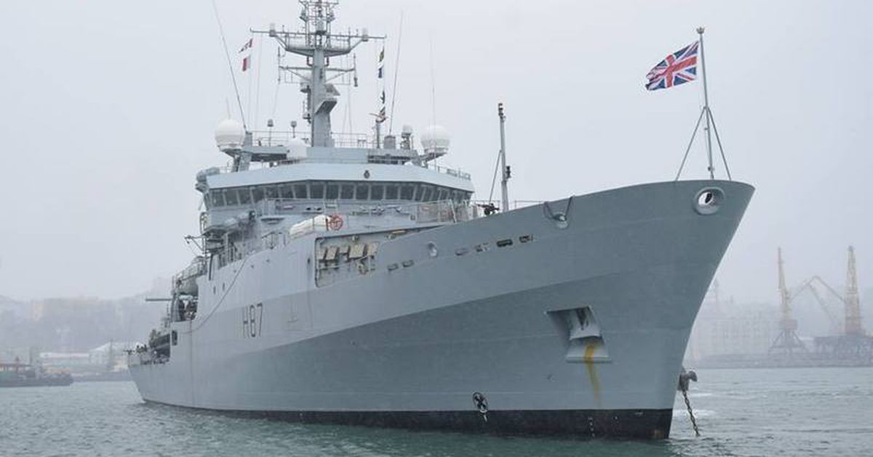

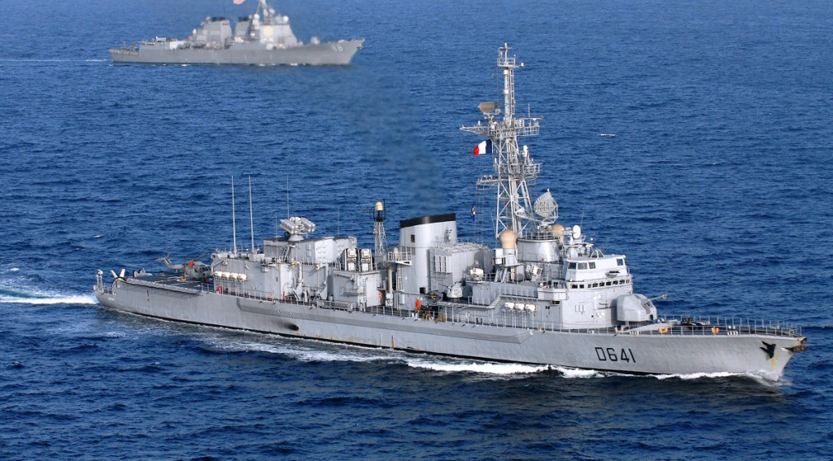

Приложение 4

**Протяженность береговых линий**

|  |  |
| --- | --- |
| Россия | 1200 км |
| Украина | 1006 км |
| Турция | 1700 км |
| Грузия | 105 км |
| Абхазия | 210 км |
| Болгария | 378 км |
| Румыния | 256 км |

Приложение 5

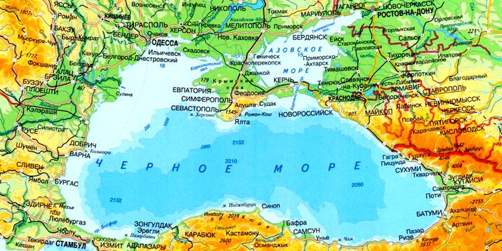

Приложение 6

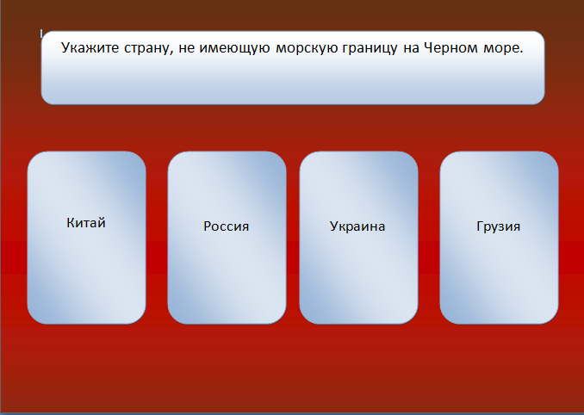

Дополнительный материал

**1. Флаг и его значение**

**Флаг** — полотнище правильной геометрической (чаще всего, прямоугольной) формы, имеющее какую-либо специальную расцветку. Обычно флаг поднимается на специальной мачте. Изучением флагов занимается наука **вексиллология** (от лат. vexillum — «знамя», «флаг»).

**Государственный флаг** — это официальный символ любого государства, он представляет собой одноцветное или многоцветное полотнище различной формы с определенным соотношением сторон, прикрепленное с одной стороны к древку (или шнуру). Положение о нем и его описание устанавливаются законодательными актами. В каждой стране есть свои правила и традиции, связанные с государственным флагом.

Флаг никогда не имеет случайных элементов. Все полосы и детали, цвет и расположение частей несут свой смысл, который рассказывает об национальных, исторических, религиозных, культурных и политических особенностях страны.

Источник информации: Википедия Свободная энциклопедия //Флаг [электронный ресурс]. – Режим доступа <https://ru.wikipedia.org/wiki/%D0%A4%D0%BB%D0%B0%D0%B3>

**2. История создания флага**

Возникновение самого древнего флага в мире, найденного на территории Ирана, датируется 3000 лет до н.э., сделан из он сплава металлов и украшен фигуркой орла.

Считается, что первые флаги появились около 5000 лет назад в Древнем Китае. Китайский прообраз флага уже тогда имел основу из ткани.

В армии Чингисхана флагом считался конский хвост, который был привязан к древку копья. В Древнем Риме вывешивались цветные полотна на перекладинах, горизонтально расположенных, укрепленных на вершинах шестов. Красиво расписанные полотнища украшали дома знатных людей. Такие знаки назывались «вексиллюм» (от латинского "знамя"). От этого слова и появилась наука о флагах «вексиллологии» или «флаговедение».

Но основное предназначение флагов было подавать сигнальные знаки. Потом отличительные знаки разных государств появились на флоте, а затем и на суше можно было встретить флаги на пиках стражи или самой высокой башне.

Флаг также поднимался и во время чумы. Такой флаг представлял собой две диагональные белые полосы на черном фоне и стал прообразом пиратского флага, предупреждая всех о том, что пираты страшны, как и чума.

Самым старейшим государственным флагом мира считается флаг Дании. В летописях 1219 г появились первые упоминания о красном полотнище с белым крестом. Согласно легенде, флаг был послан датчанам свыше: спустился с небес во время их битвы с эстами и помог одержать победу.

Источники информации: Интересные факты со всей планеты// Значение флагов стран мира [электронный ресурс]. – Режим доступа: <http://webfacts.ru/interesnye-facty/istoriya/znacheniya-flagov-stran-mira-chast-1.html>

Интернет библиотека//Самые первые флаги [электронный ресурс]. – Режим доступа: <http://www.xliby.ru/geologija_i_geografija/flagi/p2.php>

**3. Цветовое значение флагов Европы**

В Европе преобладают флаги, на которых присутствует красная окраска. Она встречается в 78% случаев, а именно из 44 стран входящих в Европу и 6 стран частично находящихся в ней, 39 стран имеют на своем флаге красный цвет.

Наиболее широко красный цвет окрашивает флаги Албании, Македонии, Норвегии и Швейцарии.

Символика красного цвета почти повсюду традиционна и в 31 случаев из 39 она имеет одинаковое значение, толкование которого, так или иначе, связанно с «кипением крови». Чаще всего красный цвет символизирует кровь, кровавые жертвы, восстание или революцию. Данный цвет означает символ борьбы, смелости, а также мужества и отваги.

Исключение составляет Исландия, где красный цвет обозначает огонь, извержение вулканов и раскаленную лаву. В Лихтенштейне красный цвет символизирует огонь в очаге, а также красные закаты солнца.

Исходя из рассмотренных значений можно сделать вывод о том, что красный цвет показывает то, что большинство сформированных государств проходило путем воин и сражений в различных восстаниях и боях. А также указывает на то, что люди данных стран кровью и мужеством боролись за независимость и свободу своего государства.

На втором месте по распространению цвета на флагах является белый цвет, он встречается в 58% случаев, а именно 29 стран из 50 изученных имеют на своем флаге этот цвет.

Флаги Польши, Монако, Сан – Марино, Ватикана и Финляндии в белым цветом окрашена половина.

Традиционно в большинстве случаев толкование белого цвета распространено как мир и согласие: Польша, Ирландия и Болгария. В таких странах как Греция и Чехия белый цвет символизирует добропорядочность и чистоту, а иногда, в таких странах как Эстония, Финляндия и Сан-Марино этот цвет обозначает снег, который тоже можно связать с понятием «чистота».

Флаг России в этом не исключение, где белый цвет также символизирует чистый и божественный мир с верой и надеждой на будущее.

Сделав вывод, можно сказать, что каждая из стран имеющая на флаге своей страны хотела показать, что белый цвет это путь к надежде на светлое будущее, а также независимость и свободу.

Преобладание синего цвета встречается на флагах Швеции, Исландии и Греции.

Можно предположить о том, что большинство стран боролось на чистое и ясное небо над головой.

Следующим по частоте встречаемости является желтый цвет, его страны Европы используют в 28% случаев, а именно из 50 рассмотренных стран желтый цвет используется в 14 странах.

Желтый цвет имеет достаточно неоднозначное значение. Так в Германии, этот цвет символизирует жаркое пламя, а также символ солнца, которое должно было взойти над страной. В Литве желтый цвет обозначает спелую сливу, а на Украине – богатые хлебные поля, а в Болгарии это цвет зрелости и время сбора урожая, в Швеции – щедрость. В Румынии желтый цвет трактуется как символ природных недр, а именно нефти и газа.

Достаточно редко на флагах Европы встречается зеленый цвет, его использует всего 16% стран, а именно 8 из 50 рассмотренных.

Если рассматривать использование зеленого и его трактовку, то в отличие от желтого, она достаточно традиционна. В Латвии и Болгарии он символизирует поля и леса, а также плодородные земли и национальное освобождение. В Португалии и Венгрии и Литве зеленый цвет обозначает надежду на будущее и красоту природы данных государств.

Почти не распространен на флагах Европы черный цвет, он встречается лишь в 6% случаев, а именно его используют только три страны, такие как Германия, Бельгия и Эстония.

В каждой стране черный цвет имеет свое собственное значение. В Бельгии это символ энергии и упрямства, в Германии символ мужества и силы страны, а в Эстонии черный цвет означает землю, а также показывает темное прошлое и страдания эстонского народа.

Источник информации: Энциклопедия кругосвет//универсальная научно – популярная онлайн энциклопедия [электронный ресурс]. – Режим доступа: <http://www.krugosvet.ru/enc/sotsiologiya/flag?page=0%2C1>

Несмотря на относительно небольшую длину береговой линии, южные моря имеют огромное значение для нашей страны. Через Черное, Азовское и Каспийское моря осуществляются связи России как со странами ближнего, так и дальнего зарубежья. Из Азово-Черноморского бассейна через проливы Босфор и Дарданеллы можно непосредственно попасть в Средиземное море и далее в Атлантический и Индийский океаны.

**4. В чем заключается своеобразие Черного моря?**

Черное море — самое теплое и приветливое из наших морей, у берегов России оно не замерзает. Это внутреннее море занимает обширную и глубокую плоскодонную котловину глубиной 2 тыс. м (наибольшая глубина 2245 м). Характерной чертой моря является небольшое количество заливов и бухт и практически полное отсутствие островов.

За длительную историю своего существования Черное море испытывало неоднократные поднятия и опускания. Поэтому неудивительно, что на дне моря морские археологи обнаруживают погребенные под толщей ила античные города и селения.

Отличительной чертой толщи воды Черного моря является ее «двухэтажность». Верхний 100-метровый слой воды хорошо перемешивается и, соответственно, насыщен кислородом. Глубже перемешивания не происходит, воды все более застаиваются, и со 100—200 м кислород вытесняется ядовитым газом сероводородом. На глубине 1500 м его содержание достигает такой концентрации, что здесь живут только анаэробные бактерии — это практически мертвая зона.

Рыбными ресурсами Черное море по сравнению с другими морями России небогато. Видимо, сказывается влияние сероводородной зоны. Из рыб встречаются средиземноморские виды — кефаль, скумбрия (это основные промысловые виды), а также анчоус, ставрида и пресноводные — судак, лещ, тарань и другие. Совсем немного сохранилось проходных видов — осетровые, сельди. Во многом это связано с загрязнением сточными водами.

Новороссийск основан в 1839 г. как военное укрепление на берегу Цемесской (Новороссийской) бухты. В конце прошлого века вблизи города были обнаружены богатейшие залежи мергелей — сырья для производства цемента, — и вскоре здесь работали 10 цементных заводов. В годы Великой Отечественной войны город-герой Новороссийск стал местом ожесточенных боев: в сентябре 1942 г. фронт остановился на юго-восточной окраине, город был полностью разрушен. Современный Новороссийск — крупнейший порт России с грузооборотом до 40 млн т. Это основной порт по отгрузке за рубеж российской нефти, поступающей сюда по нефтепроводу из Западной Сибири и Поволжья. Цемесская бухта — очень удобная гавань, в нее могут заходить самые большие суда; но осенью и зимой здесь случаются ветры ураганной силы — бора, дующие с северо-востока через горные перевалы.

Источник информации: <http://tepka.ru/geography_9/42.html>